Санкт-Петербургский государственный университет

УЛЬЯНОВ Илья Александрович

Выпускная квалификационная работа

МАГНИТНЫЕ СВОЙСТВА, СОСТАВ ГЛУБОКОВОДНЫХ ОСАДКОВ И СРЕДНИЕ СКОРОСТИ ОСАДКОНАКОПЛЕНИЯ НА ПОДНЯТИИ МЕНДЕЛЕЕВА, СЕВЕРНЫЙ ЛЕДОВИТЫЙ ОКЕАН

Основная образовательная программа бакалавриата
«Нефтегазовое дело»

Научный руководитель: д. г.-м. н., профессор ПИСКАРЕВ-ВАСИЛЬЕВ Алексей Лазаревич

Рецензент: Леонова Наталья Евгеньевна

Санкт-Петербург
2018
ОГЛАВЛЕНИЕ

ВВЕДЕНИЕ 3
1 ОБЩИЕ СВЕДЕНИЯ РАЙОНА ИССЛЕДОВАНИЙ 4
1.1 Физико-географическое положение 4
1.2 Геология района исследований 7
1.3 Режимы осадконакопления и состав осадков по опубликованным данным 21
2 МЕТОДИКА ИССЛЕДОВАНИЙ 31
2.1 Описание колонки донных осадков PS72/396-5 31
2.2 Исследование петромагнитных свойств осадков 35
2.3 Содержание органического вещества в осадках 39
3 РЕЗУЛЬТАТЫ И ОБСУЖДЕНИЕ 41
3.1 Результаты измерений магнитной восприимчивости и анизотропии магнитной восприимчивости 41
3.2 Корреляция с доступными данными по колонке 46
ЗАКЛЮЧЕНИЕ. ПРИЗНАКИ И ПЕРСПЕКТИВЫ НЕФТЕГАЗОНОСНОСТИ 49
СПИСОК ЛИТЕРАТУРЫ 53

ВВЕДЕНИЕ
Во все времена человечество нуждалось в энергетических ресурсах. На сегодняшний день наиболее перспективными и потребляемыми ресурсами являются нефть и газ. Потребление этих ресурсов постоянно возрастает, и поэтому велика важность поиска новых месторождений и способов добычи нефти и газа.
Большая часть месторождений континента уже открыта и исследована, в то время как нефтегазоносность Северного Ледовитого океана изучается сравнительно недолго, и потому следует обратить внимание на это, так как исследование, прогнозирование и добыча ресурсов в океане - более трудоемкая работа, чем на континенте.
Северный Ледовитый океан (СЛО) и, в частности, поднятие Менделеева, имеют недостаточно детальную изученность; геолого-геофизические исследования проведены здесь в небольшом объеме по сравнению с другими районами мирового океана. Тем не менее, имеющиеся данные позволяют получить представление о геологическом строении региона и оценить перспективы его нефтегазоносности.
Одним из инструментов, позволяющих устанавливать возраст осадков и решать проблемы стратиграфии, а также дающих вклад в оценку перспективы нефтегазоносности, являются палеомагнитные исследования донных осадков, которым и посвящена данная работа.
Целью работы является расчленение и корреляция слоев донных осадков района поднятия Менделеева по физическим параметрам и по характеристикам органического вещества с целью прогноза нефтегазоносности.
Для выполнения поставленной цели были сформулированы следующие задачи:
- обзор литературы и данных исследований прошлых лет;
- анализ содержания органического вещества в осадках;
- измерения магнитной восприимчивости и ее анизотропии;
- корреляция полученных данных с доступными данными по соседним районам.

1 ОБЩИЕ СВЕДЕНИЯ РАЙОНА ИССЛЕДОВАНИЙ

1.1 Физико-географическое положение
Хребет Менделеева (поднятие Менделеева) — подводный хребет (подводная возвышенность) в центральной части Северного Ледовитого океана. Протягивается в меридиональном направлении к северу от острова Врангеля на расстояние около 1500 км; наименьшая глубина над гребнем 915 м. Расположен восточнее хребта Ломоносова и отделён от него на западе котловинами Макарова и Подводников, а на востоке граничит с Чукотским плато (рис. 1). Хребет Менделеева расчленен слабее, чем хребет Ломоносова и имеет более пологие склоны. Рельеф дна неровный; перепады глубин колеблются от первых сотен метров до 1 км; неровности дна, вероятно, имеет эрозионное происхождение.
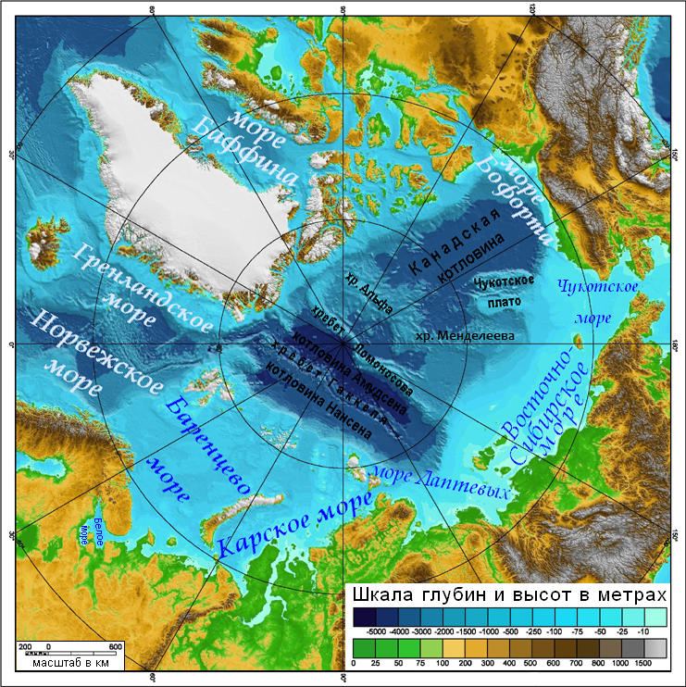
Рисунок 1 Физико-географическое положение поднятия Менделеева
Хребет Менделеева был открыт в 1949 году Советской высокоширотной воздушной экспедицией. Изначально под этим названием понималось обширное поднятие с наименьшей глубиной около 1500 м, простирающееся на 1500 км от района острова Врангеля по направлению к Канадскому Арктическому архипелагу. Однако позднее в центральной части хребта был обнаружен разрыв в виде подводной долины с глубинами до 2700 м, вследствие чего частям хребта, лежащим по обе стороны подводной долины, были присвоены разные наименования. Название «Хребет Менделеева» сохранилось лишь за частью, тяготеющей к России, а остальную часть хребта стали называть поднятием Альфа (по названию американской дрейфующей станции, которая работала в этом районе Северного Ледовитого океана).
Характерные особенности местного климата определяются приполюсным расположением района и затрудненностью водо- и теплообмена с остальными районами Мирового океана, которые являются основными причинами существования постоянного ледового покрова. Климат Северного Ледовитого океана был бы более суровым, если бы не мощные потоки теплых атлантических и тихоокеанских вод. Солнечное тепло и его отражение от поверхности является одним из основных климатообразующих факторов на данной территории. 80% солнечной радиации, падая на ледяную поверхность, отражается от нее и, таким образом, не прогревает приповерхностный слой воздуха. Нахождением территории в высоких широтах обусловлено неравномерное поступление солнечной радиации в течение года: в период полярной ночи приток солнечного тепла отсутствует и происходит непрерывное охлаждение водной поверхности и прилегающих воздушных масс, а в период полярного дня, наоборот, происходит непрерывный приток солнечного тепла и нагрев атмосферы.
Климат района – морской арктический. Осенью и в особенности зимой сильное волнение, большая влажность и низкие температуры воздуха часто приводят к сильному обледенению судов, создавая опасность для мореплавания. Летом температура отличается исключительной устойчивостью (–10,0°) благодаря однородности подстилающей поверхности (тающий лед), тогда как зимой ее значения могут достигать минус 28–32°. Ветры в течение года умеренные (4–5 м/с), неустойчивые по направлению. Штормы редки, особенно летом. Облачность зимой невелика и составляет 4–5 баллов. Осадки малоинтенсивные, причем даже летом примерно 2/3 их выпадает в твердом виде. Сумма осадков не превышает 150 мм и является минимальной в Арктике. Летом характерны частые туманы (Атлас Арктики, 1985).
Арктический бассейн круглый год покрыт сплоченными дрейфующими льдами, в основном многолетними («паком»). Температура поверхностного слоя воды –1,8 °С. Соленость понижается стоком рек и летним таянием льдов до 30–32‰. Этот слой подстилается более плотными теплыми атлантическими водами, которые погружаются к северу от Шпицбергена и распространяются по всему арктическому бассейну на глубинах от 150–200 до 800 м. Их температура – около 1 °С, соленость – 34,5‰. Циркуляция вод и льдов определяется ветром и водообменом с Атлантическим и Тихим океанами. В остальной части господствует поток льдов и вод трансарктического течения, направленных от Берингова моря к Гренландии. Средние скорости дрейфа льда и постоянных течений составляют 2–4 км/сут.
В водах Арктического бассейна обнаружено 70 видов фитопланктона, среди них преобладают диатомовые водоросли, 80 различных форм зоопланктона. Животный мир – моржи, тюлени, белые медведи – обитает преимущественно в периферийных частях Арктического бассейна (Рекант П. В., Гусев Е. А., и др., 2016).

1.2 Геология района исследований
Северный Ледовитый океан имеет достаточно слабую детальную изученность в силу своего расположения и довольно тяжелых природных условий для детальных исследований. Однако там были проведены геолого-геофизические работы, которые отчасти дают представление о геологии данного района. Район исследования данной работы включает в себя поднятие Менделеева.
В 2012 г. в ходе российской высокоширотной экспедиции «Арктика-2012» были получены новые геологические данные о строении подводного поднятия Менделеева. Пробоотбор и выбор подводных площадок для бурения впервые происходил с использованием глубоководного обитаемого аппарата (подводной лодки), оснащенного высокоразрешающим сейсмоакустическим профилографом, гидролокатором бокового обзора и телевидением. Петрографический состав драгированных крупномерных обломков в пределах поднятия Менделеева весьма выдержан: существенно преобладают осадочные породы (до 90%), представленные метаморфизованными доломитами и кварцевыми песчаниками, известняками, иногда с фауной ордовика — триаса. На долю магматических (архейские и палеопротерозойские гнейсограниты, неопротерозойские габбро-долериты) и метаморфических образований (зеленые сланцы, метабазиты, кварциты, гнейсы) приходится в среднем не более 10%. Выдержанный состав образцов в районе работ, их слабая окатанность (наличие угловатых, листоватых, остроугольных обломков), а также песчаный состав матрикса являются важными признаками местного генезиса большинства образцов. Окатанные обломки, которые можно было бы трактовать как продукт ледового разноса, встречены в незначительном количестве. Видеосъемка морского дна на эскарпах поднятия Менделеева четко указывает на коренные обнажения и местное происхождение или незначительный перенос большей части обломков горных пород на участках опробования.
В результате бурения в южной части поднятия Менделеева был получен керн, представленный трахибазальтами, реже — трахиандезитами, и кластолавами трахибазальтового состава пермско-триасового и мелового возрастов (Морозов и др., 2013).
В настоящее время получены изотопные данные о силурийско-раннекаменноугольном возрасте (450—350 млн. лет) кварцевых косослоистых песчаников с иллитовым цементом, добытых с помощью манипулятора НИПЛ на участке 6 в северной части поднятия Менделеева. Также, по детритовому циркону, установлен триас-юрский возраст (250—200 млн. лет) плотных, массивных кварцевых песчаников с метаморфизованным карбонатным цементом, отобранных южнее, на участке 1. В обоих песчаниках по результатам промера ста зерен циркона выявлены кластеры возрастов в широком диапазоне, вплоть до архейских (рис. 2) (Пискарев А.Л., Поселов В.А., 2016). 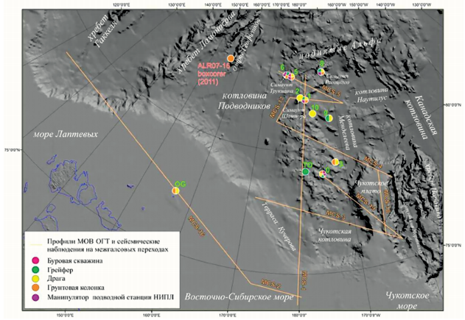
Рисунок 2 Участки геологического опробования морского дна на поднятии Менделеева в ходе экспедиции «Арктика-2012» (Пискарев А.Л., Поселов В.А., 2016)
Осадочный чехол. В районе поднятия Менделеева выполнена новая сеть сейсмических профилей МОВ ОГТ в рамках российского проекта «Арктика-2012». Описание строения осадочного чехла и сейсмостратиграфии поднятий Менделеева и Альфа, которые вместе образуют единое поднятие, в основном опирается на результаты интерпретации российских сейсмических профилей МОВ ОГТ экспедиции 2012 г., расположение которых представлено на рис. 3.
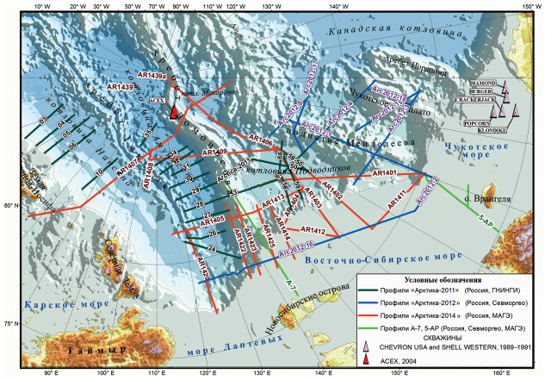
Рисунок 3 Схема сейсмических исследований МОВ ОГТ в Северном Ледовитом океане, выполненных в экспедициях 2007—2014 гг. (Пискарев А.Л., Поселов В.А., 2016)
Карта мощности осадочного чехла (рис. 4) составлена по доступным данным результатов сейсмических работ (до 2014 г.) (Пискарев А.Л., Поселов В.А., 2016).
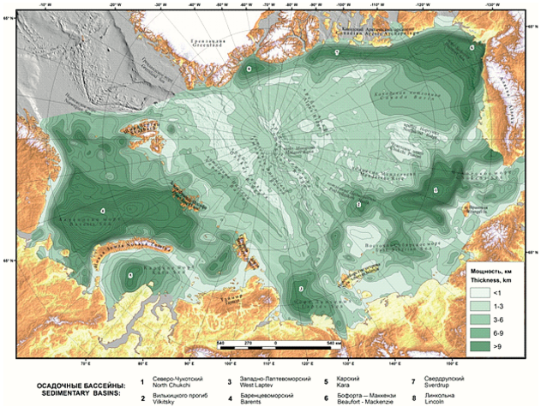
Рисунок 4 Карта мощности осадочного чехла Арктического бассейна Северного Ледовитого океана (Пискарев А.Л., Поселов В.А., 2016)
Сейсмостратиграфические модели осадочного чехла Центрально-Арктических поднятий базировались на:
– привязке основных несогласий на сейсмических разрезах в кайнозойской части осадочного чехла к перерывам в разрезе скважины ACEX IODP 302 на хребте Ломоносова (рис. 5);
– данных по возрасту докайнозойских комплексов осадочного чехла Чукотского моря, увязанных со скважинами и сейсмическими данными США на шельфе Аляски;
– данных результатов геологического опробования, включая бурение на поднятии Менделеева.
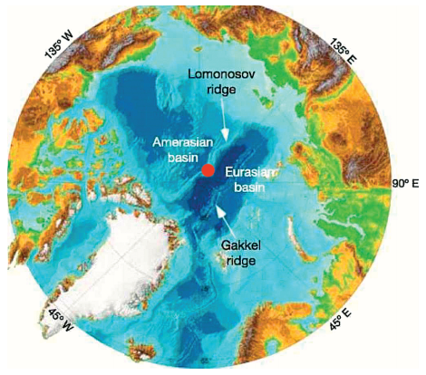
Рисунок 5. Положение места бурения экспедиции ACEX (показано красной точкой) (Пискарев А.Л., Поселов В.А., 2016)
Предлагаемая схема стратиграфического расчленения осадочного чехла практически совпадает с аналогичными схемами, разработанными российскими и западными исследователями для Арктического бассейна (Hegewald, Jokat, 2013; Bruvoll et al., 2012; Backman et al., 2006; Sherwood et al., 2002; Jokat et al., 2013, 2015; Poselov et al., 2014) (рис. 6).
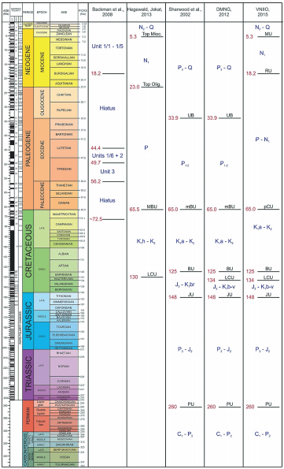
Рисунок 6 Сейсмостратиграфические модели осадочного чехла шельфа Чукотского моря и Центрально-Арктических поднятий (Пискарев А.Л., Поселов В.А., 2016)
Кайнозойский осадочный разрез. От сейсмического разреза через скважину ACEX IODP 302 трассирование несогласий перенесено на российский профиль МОВ ОГТ А-7, проходящий вдоль хребта Ломоносова на юг от 83,5° с. ш. через зону сопряжения хребта с шельфом моря Лаптевых вплоть до Новосибирских островов. Далее от хребта несогласия перенесены на сейсмические разрезы в котловине Подводников и в зоне сопряжения котловины с прилегающим шельфом, а также на разрезы поднятия Менделеева, Чукотского плато и Чукотской котловины (рис. 7).
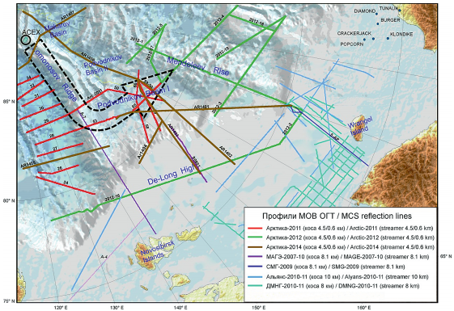
Рисунок 7 Подход к сейсмостратиграфической интерпретации кайнозойского разреза (Пискарев А.Л., Поселов В.А., 2016)
По данным сейсмостратиграфических моделей и 3D-картирования кайнозойских пострифтовых отложений мощность кайнозойских комплексов на поднятии Менделеева не превышает 900 м. По результатам сейсмостратиграфического анализа в составе кайнозойских отложений комплекса Центрально-Арктических поднятий выделены два комплекса (сверху вниз по разрезу).
Сейсмокомплекс (ССК-1) N1-Q — пострифтовый комплекс нижнего миоцена – плейстоцена (18,2—0 млн. лет). Комплекс представлен гемипелагическими отложениями и сформировался после полного открытия пролива Фрама. По данным ACEX, его вещественный состав — ледниково-морские глины, алевролиты с песчаными прослоями, сформировавшиеся при наступлении ледников. Этот сейсмокомплекс характеризуется ненарушенным залеганием и имеет выдержанную мощность 180—220 м. Мессинское несогласие разделяет данный комплекс на миоценовый и плиоцен-четвертичный подкомплекс. Подстилает комплекс предмиоценовое региональное несогласие.
Сейсмокомплекс (ССК-2) E1-E2 — пострифтовый комплекс верхнего палеоцена – среднего эоцена (в котловине Подводников и на поднятии Менделеева стратиграфический интервал комплекса, вероятно, расширяется за счет олигоцена, E3). В скважине ACEX комплекс представлен алевропелитами, биокремнистыми глинами и илами. Комплекс сформировался в эпоху глобального потепления в неритовых условиях.
Докайнозойский осадочный разрез. Интерпретация докайнозойских комплексов осадочного чехла базировалась:
– на результатах бурения на Чукотском шельфе в американском секторе. Основные перерывы в осадконакоплении и литостратиграфические горизонты, выделенные в разрезах скважин Akulik, Klondike, Crackerjack, Popcorn, Burger, Diamond и Tunalik, легли в основу сейсмостратиграфической модели осадочного чехла (его докайнозойской части) Амеразийского бассейна Северного Ледовитого океана;
– на непрерывном трассировании несогласий с шельфа Чукотского моря через Северо-Чукотский прогиб в котловину Подводников и далее на обрамляющие ее поднятия (рис. 8—9).
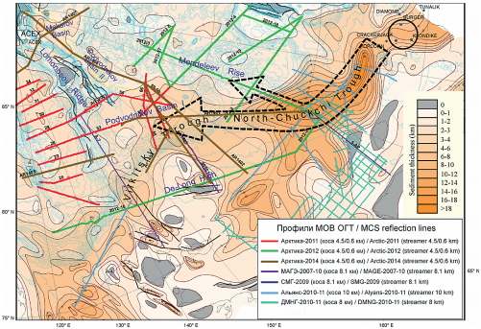
Рисунок 8 Подход к сейсмостратиграфической интерпретации докайнозойского разреза (Пискарев А.Л., Поселов В.А., 2016)
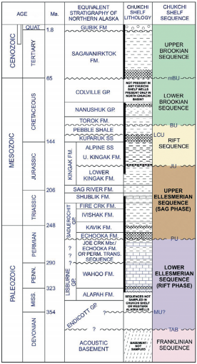
Рисунок 9 Геологические результаты по скважинам США на шельфе Аляски и сейсмостратиграфия основных комплексов осадочного чехла на шельфе Аляски (Пискарев А.Л., Поселов В.А., 2016)
В докайнозойских осадочных образованиях выделены четыре сейсмостратиграфических комплекса (нумерация сейсмокомплексов указана сверху вниз по разрезу с учетом кайнозойских сейсмокомплексов).
Сейсмокомплекс (ССК-3) — синрифтовый нижнебрукский комплекс, ассоциируется с последней стадией магматизма HALIP (80—90 млн. лет), включает терригенные отложения (алевриты, песчаники) верхней части нижнего мела (аптский и альбский ярусы) и верхнего мела (K₁а-K₂). Мощность отложений комплекса при переходе из Северо-Чукотского прогиба на поднятие Менделеева составляет 200—300 м и только в локальных прогибах возрастает до 1000 м.
Сейсмокомплекс (ССК-4) – синрифтовый комплекс, сформировавшийся в период первой стадии магматизма HALIP (130—120 млн. лет), включает терригенные отложения нижнего мела (K₁h-br). Сейсмофации комплекса обладают некоторыми признаками лавинной седиментации. На поднятии Менделеева мощность комплекса варьирует от первых сотен метров (локальные прогибы) до минимальных значений (в пределах разрешающей способности МОВ ОГТ). В целом комплекс имеет внутреннюю структуру, характерную для терригенных отложений. По данным бурения в его составе преобладают сланцы, алевролиты и песчаники.
Сейсмокомплекс (ССК-5) – дорифтовый комплекс, включающий верхнеюрские-нижнемеловые терригенные отложения (J₃-K₁b-v). На поднятии Менделеева комплекс не прослеживается.
Сейсмокомплекс (ССК-6) – дорифтовый комплекс. Комплекс (верхнеэлсмирский) включает отложения, вероятно, P₃-J₂. Сейсмофации отличаются от других комплексов своей неотчетливо выраженной внутренней структурой. Они соответствуют, скорее всего, терригенным отложениям. На поднятии Менделеева комплекс ССК-6 не прослеживается.
Корреляция сейсмокомплексов ССК-1-ССК-3 хребта Ломоносова и поднятия Менделеева представлена на рисунке 10 (Пискарев А.Л., Поселов В.А., 2016).
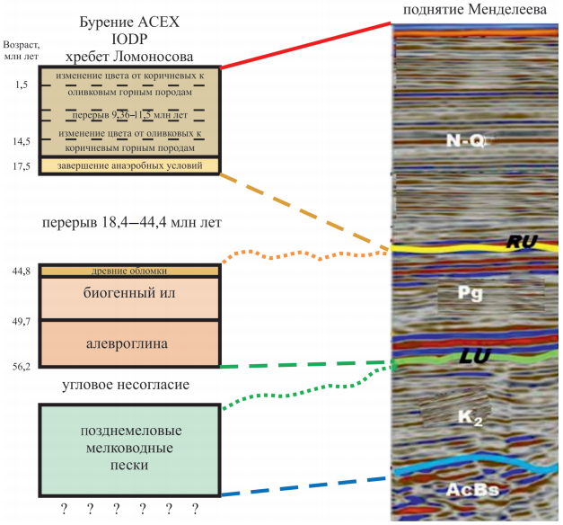
Рисунок 10 Схема корреляции сейсмостратиграфии поднятия Менделеева с керном глубокого бурения ACEX на хребте Ломоносова (Пискарев А.Л., Поселов В.А., 2016)
Тектоника. По данным сейсмических профилей, выполненных рейсом «Арктика-2012», были исследованы тектонические структуры поднятия Менделеева. Структура фундамента западного склона осложнена серией горстов, ограниченных диагональными (северо-западного простирания) сбросами. Кроме того, наблюдается система раннемеловых сбросов субмеридионального простирания, которые были компенсированы осадками к середине позднего мела. Осадочный чехол здесь представляет собой плоскопараллельную толщу.
Восточный склон образован более пологой наклонной поверхностью фундамента, погружающейся на восток. Так же поверхность осложнена серией контрастных палеоценовых горстов и грабенов субмеридионального простирания.
В пределах центральной части хребта Менделеева наблюдается наложение двух разновозрастных систем тектонических нарушений. Разломы юго-восточного простирания, характерные для южной части поднятия Менделеева, пересекают разломы северо-восточного простирания, наследующие направления древнего структурного плана поднятия Альфа. В структуре осадочного чехла этой области фиксируются несколько локальных грабенов раннемелового заложения и, предположительно, эоценовой компенсации.
В осевой части на севере поднятия Менделеева – Альфа выделяется подводная возвышенность Трукшина — горст, ограниченный сбросами северо-восточного простирания. Данная ориентировка сбросов характерна для структур хребта Альфа. Амплитуды смещения по этим структурообразующим сбросам достигают 1500—1800 м. Данные сбросы синхронны времени формирования блоковой структуры поднятия Менделеева – Альфа. Скорее всего, они были заложены в раннем мелу и периодически подновлялись с палеогена и вплоть до новейшего времени.
Сходные, но малоамплитудные сбросы, заложенные в мел-палеогеновое время, нарушают восточный склон поднятия Менделеева и проникают в толщу гемипелагических осадков в виде пликативных дислокаций, которые формируют блоковую структуру (Пискарев А.Л., Поселов В.А., 2016).
Магматизм. Результаты сейсмической интерпретации данных МОВ (Bruvoll et al., 2010, 2012) совместно с данными МОВ МПВ и гравиметрии, полученными в ходе рейса ледокола Healy в 2005 г., показали, что ниже покрова гемипелагических осадков на поднятии Менделеева и северо-западной части хребта Альфа в кровле акустического фундамента был выделен ряд сейсмических фаций, интерпретируемых как толщи базальтовых покровов и силлов, перемежающихся с толстыми слоями туфов и, возможно, осадочных пород. Присутствие в составе акустического фундамента значительного количества туфов предполагается по низким значениям скоростей (2,3—4,0 км/с) в верхней части разреза фундамента, мощностью по меньшей мере 1 км, что подразумевает наличие источника вулканического материала на неритовых глубинах. Время образования вулканического «панциря» в исследованной части хребта Альфа и поднятия Менделеева оценивается не позднее, чем кампан (80 млн. лет).
По данным экспедиции «Арктика-2012» в составе акустического фундамента центральной части поднятия фиксируется несколько ярких секущих и согласных отражающих границ, сопоставляемых с интрузивными образованиями. Кроме того, в верхней части акустического фундамента фиксируются аномалии сейсмической записи, сопоставляемые с вулканическими образованиями. Таким образом, здесь также можно ожидать наличия даек и силлов магматических пород HALIP (Морозов и др., 2013).
В верхней части акустического фундамента возвышенности Трукшина отчетливо фиксируется контрастная пачка мощностью до 100—200 м, характеризующаяся высокоамплитудными укороченными отражающими площадками. По-видимому, данная пачка представлена переслаиванием базальтов и туфов обломочных пород. Опробованием буровым станком «Севморгео» в экспедиции «Арктика-2012» на западном склоне возвышенности Трукшина вскрыта вулканическая брекчия с обломками нижнемеловых трахибазальтов и глинистым матриксом, характерная для взрывных мелководных извержений. Геохимические данные показывают, что в зону придонного размыва здесь выведены породы, аналогичные верхнемеловым породам Сибирской платформы.
На эскарпах поднятия Менделеева в ходе этого же проекта были драгированы базальтовые породы с U-Pb палеозойскими и докембрийскими возрастами по цирконам (рис. 11). Эти данные пока не имеют однозначной интерпретации. Так как наиболее надежные данные по возрастам получены для Земли Франца-Иосифа, Шпицбергена и островов Де-Лонга и эти возрасты примерно совпадают, то мы допускаем, что плюмовый магматизм начался около 123 млн. лет (в апте). Если считать, что минимальный известный возраст базальтов составляет около 80 млн. лет, то длительность базальтового магматизма в районе Арктического океана составляла около 43 млн. лет. В целом можно с большой вероятностью считать, что базальты мелового возраста в значительной степени перекрывали поднятие Менделеева — Альфа (Пискарев А.Л., Поселов В.А., 2016).
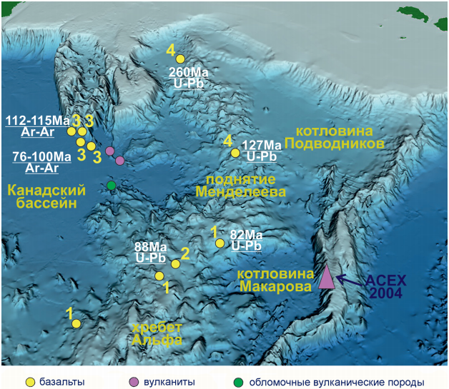
Рисунок 11 Свидетельства магматической деятельности в Амеразийском бассейне (Пискарев А.Л., Поселов В.А., 2016)
Акустический фундамент. В районе поднятий Менделеева — Альфа были взяты пробы базальтов на эскарпах дна моря. Эти данные обобщены в ряде работ (Andronikov et al., 2008; Brumley et al., 2008; Bruvoll et al., 2012; Morozov et al., 2013; Jokat et al., 2013). Определены возрасты 89 млн. лет (Polarstern 1998), 76—100 и 112—115 млн. лет (Healy 2008, 2009), 82 млн. лет (CESAR 1983), 127 и 260 млн. лет («Арктика-2012»). Геохимия базальтов различается: имеются базальты толеитового состава и базальты с повышенной щелочностью. Интерпретация геохимии базальтов может быть различной: от океанических базальтов до внутриплитных базальтов на континентальной литосфере. Имеющиеся данные по возрастам и геохимии базальтов пока не позволяют понять какую-либо зональность в их пространственном расположении.
В ходе проекта «Арктика-2012» на поднятии Менделеева были пробурены неглубокие скважины на двух эскарпах, и образцы были взяты на третьем эскарпе (Morozov et al., 2013). Были получены U-Pb возрасты пород по цирконам 127 и 260 млн. лет. В ходе российских экспедиций на эскарпах поднятия Менделеева были драгированы многочисленные осадочные, метаморфические и магматические породы (Morozov et al., 2013). Песчаники имеют разнообразные возрасты детритовых цирконов, включая архейские и протерозойские. Наиболее молодые популяции цирконов имеют возрасты около 450—350 и 250—200 млн. лет. То есть можно предполагать наличие палеозойских и триасово-раннемеловых песчаников. Карбонаты представлены известняками и доломитами. В карбонатах имеется микрофауна среднего и позднего палеозоя. Синтез данных по анализу драгированных обломков на эскарпах поднятия Менделеева показывает, что если даже часть обломков для него являются коренными, то в структуре поднятия намечается раннепалеозойский (вероятно, каледонский) складчатый комплекс с магматическими породами и комплекс позднепалеозойского и раннемезозойского осадочного чехла, представленный карбонатами и кластическими породами.
Наблюдаемые срезанные вершины выступов фундамента трактуются как эрозия поверхности поднятия Менделеева в условиях мелководного моря, которая происходила одновременно или сразу после его формирования.
Изучение состава образцов базальтов имеет важное значение при решении вопроса об океаническом (Jackson et al., 1986; Tarduno et al., 1998; Weber, Sweeney, 1990) или континентальном происхождении подводного поднятия Менделеева — Альфа (Coles et al., 1978; Ivanova et al., 2006; Johnson et al., 2013; King et al., 1966; Miller et al., 2006). К 2012 г. имелось не более десятка станций опробования (драгами, бокскорерами, грунтовыми трубками), надежно подтверждающих присутствие внутриплитных щелочных и умеренно щелочных базальтов в области Центрально-Арктических поднятий (рис. 12). Образцы кайнотипных базальтов, полученные по результатам глубоководного бурения на поднятии Менделеева в экспедиции «Арктика-2012», по сейсмическим данным залегающих на границе позднемезозойско-кайнозойского осадочного чехла и акустического фундамента, по составу аналогичны ранне-позднемеловым базальтам с симаунтов к северу от Чукотского плато, с хребта Альфа, островов Земли Франца-Иосифа, Де-Лонга и других частей HALIP.
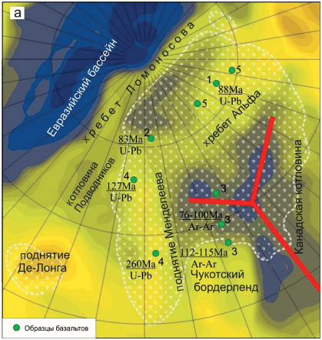
Рисунок 12 Центрально-Арктический ареал распространения базальтов меловой магматической провинции HALIP (а — на карте Мохо) и размещение станций геологического опробования: 1 — CESAR (1983), 2 — Polarstern (1998), 3 — Healy (2008 и 2009), 4 — «Арктика-2012», 5 — американская ледовая станция Т3 (1963). Красные линии — зона трехлучевого растяжения земной коры (triple junction) в районе Канадской котловины и Чукотского бордерленда, отражающаяся на карте Мохо (Пискарев А.Л., Поселов В.А., 2016)
Базальты поднятые в южной части поднятия Менделеева, имеют возраст поздней перми 260 млн. лет (локальный U-Pb цирконовый возраст), типичный для сибирских траппов и бимодальных комплексов Западной Сибири, в то время как трахибазальтовые кластические лавы с северной части поднятия датируются изотопным методом другим возрастом — 128 млн. лет, что соответствует геологическому возрасту HALIP. Это обстоятельство дает возможность предположить, что в разных частях поднятия Менделеева акустический фундамент перекрывается базальтами различных возрастов и поэтому центральная арктическая вулканическая провинция может быть полихронной.
Обобщение данных по возрастам фундамента хребта Ломоносова, поднятия Менделеева — Альфа и Чукотского плато указывает на большую вероятность того, что на всех этих поднятиях фундаментом являются орогены палеозойского возраста. Вполне вероятно, что фундамент был образован поясом каледонского орогена. Не исключено, что частично фундаментом являются орогенные комплексы элсмирид-таймырид со складчатостью на границе девона — карбона и в карбоне. В пределах обозначенных поднятий предполагается наличие континентальных террейнов неопротерозойского возраста (Пискарев А.Л., Поселов В.А., 2016).
Выводы. 1. Поднятие Менделеева сложено земной корой континентального типа и представляет собой подводное поднятие — естественный компонент Восточносибирско-Чукотской материковой окраины. Мощность коры на поднятии Менделеева, по данным экспедиций «Арктика-2000», «Арктика-2005», составляет 31—34 км при мощности верхней коры 4—7 км. Предполагается докембрийский возраст фундамента поднятия Менделеева. Об этом свидетельствует анализ донно-каменного материала, выполненный Кабаньковым и др. (2004), а также материалы экспедиции «Арктика-2012». По результатам этих работ установлено, что нижне-среднепалеозойские (S-D) и верхнепалеозойские (С2-Р1) комплексы на поднятии Менделеева представлены платформенными мелководными, преимущественно карбонатными, отложениями. Эти отложения образуют метаосадочный комплекс, выше которого залегает мел-кайнозойский терригенный осадочный чехол.
2. Данные сейсморазведки МОВ ОГТ показывают, что поднятие Менделеева, котловины Подводников и Чукотская, Чукотское плато представляют собой морфологически и геологически районы рифтогенеза и рифтового растяжения. Это обстоятельство является важным фактором, определяющим тектоническую эволюцию и природу Амеразийского бассейна.
3. Синхронные комплексы осадочного чехла без видимых перерывов прослеживаются от мелководного континентального шельфа (Северо-Чукотский прогиб) на поднятие Менделеева. По данным МОВ ОГТ, нормальные сбросы и сдвиговые разломы между шельфом и поднятием Менделеева отсутствуют (Пискарев А.Л., Поселов В.А., 2016).

1.3 Режимы осадконакопления и состав осадков по опубликованным данным
Данный подпункт содержит информацию, взятую из нескольких статей. В них освещены результаты работ и исследований, проведенных в районе исследования данной работы.
В последнее десятилетие проводятся широкие геолого-геофизические исследования в Северном Ледовитом океане. В ряде экспедиций собраны материалы о геологическом строении подводных хребтов и возвышенностей, в частности поднятия Менделеева. Обсуждаются состав и происхождение донных осадков этого региона, источники и направление сноса при осадконакоплении, соотношение доннокаменного материала, привнесенного в результате ледового разноса, и обломков коренных пород. Особое значение имеет определение скорости осадконакопления в плиоцен-четвертичное время. Низкая скорость осадконакопления свидетельствует о тектонической стабильности земной коры поднятия Менделеева и сопряженных с поднятием котловин. Медленное осадконакопление способствует также хорошей сохранности на дне или вблизи его поверхности обломков коренных пород. При бедности разреза микрофауной, определение возраста донных осадков глубоководной области Северного Ледовитого океана опирается на палеомагнитные данные и на результаты определения абсолютного возраста по изотопам углерода. Однако радиоуглеродный метод дает уверенное определение абсолютного возраста только для самой верхней части разреза, охватывающей период в десятки тысяч лет, а результаты палеомагнитных исследований не всегда могут трактоваться однозначно (Пискарев А. Л., Элькина Д. В., 2014).
В Северном Ледовитом океане первые результаты палеомагнитных исследований в глубоководной области, полученные на участке поднятия Менделеева, расположенном севернее 83° с. ш., показали низкие скорости осадконакопления. В восьми колонках скорость осадконакопления, вычисленная по положению границы хронов магнитной полярности Брюнес и Матуяма, была определена в пределах от 0,8 до 1,6 мм/тыс. лет (Clark, 1970; Steuerwald et al., 1968).
В 2000 г. колонки донных осадков были отобраны вдоль широтного профиля, пересекающего поднятие Менделеева от впадины Менделеева до котловины Подводников и проходящего через котловину Подводников по направлению к континентальному склону. Колонки АФ-00-01 и АФ-00-03 отобраны с днища впадины Менделеева, располагающейся к востоку от одноименного поднятия, вблизи 82° с. ш., колонка АФ-00-04 — на восточном склоне поднятия, колонки АФ-00-08 и АФ-00-07 — в осевой его части, при этом точка отбора АФ-00-08 расположена на локальной возвышенности (возвышенность НИС «Академик Федоров»), а АФ-00-07 — на ее юго-западном склоне. Колонки АФ-00-23 и АФ-00-28 были извлечены в котловине Подводников, к западу от поднятия Менделеева. Колонка KD12-03-10c была получена в 2012 г. южнее, на восточном склоне поднятия Менделеева (рис. 13).
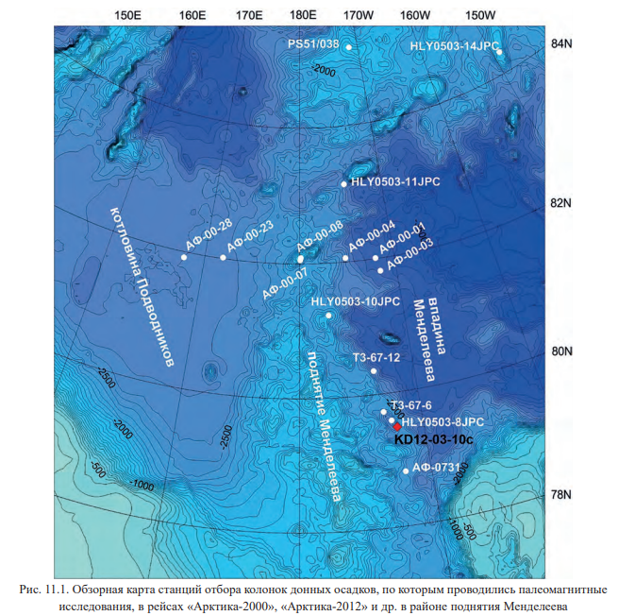
Рисунок 13 Обзорная карта станций отбора колонок донных осадков, по которым проводились палеомагнитные исследования, в рейсах «Арктика-2000», «Арктика-2012» и др. в районе поднятия Менделеева (Пискарев А.Л., Поселов В.А., 2016)
Важнейшим для возрастной привязки донных осадков в изученных колонках стал анализ направлений естественной остаточной намагниченности Jn. Поскольку склонения неизвестны ввиду произвольной ориентировки керна в горизонтальной плоскости, изменение направлений Jn с глубиной оценивается лишь по наклонениям I вектора Jn, важнейшему параметру геомагнитного поля на таких высоких широтах. Для возрастной привязки зафиксированных изменений полярности использовалась известная шкала палеомагнитных хронов и субхронов (Поспелова, 2004; Jee, Kent, 2007): – нижняя граница хрона (эпохи) Брюнес (Br), прямой полярности, — 0,78 млн лет; – нижняя граница хрона (эпохи) Матуяма (M), обратной полярности, — 2,58 млн лет; – нижняя граница хрона (эпохи) Гаусс (G), прямой полярности, – 3,58 млн лет, граница перехода в хрон обратной полярности Гилберт (Gi); – субхрон обратной полярности — Бива (B) — 0,37 млн лет; – субхрон обратной полярности — Элунино (Elun) — 0,71 млн лет; – cубхроны прямой полярности — Харамильо (Jar) — 0,90—1,06 млн лет, Гилза (Gil), Олдувей (Old) — 1,78—2,00 млн лет, Реюньон (R) — 2,08— 2,14 млн лет; – субхрон обратной полярности — Каена (K) — 3,05—3,12 млн лет.
На графиках наклонений I (рис. 14) для коллекции 2000 г. наблюдается закономерность, общая для всех колонок, — переход из зоны преимущественно больших положительных наклонений в область низких и отрицательных. Судя по магнитным характеристикам этой области, можно с большой долей уверенности констатировать, что наблюдается граница между эпохами Брюнес и Матуяма. Эта граница уверенно фиксируется по результатам палеомагнитных исследований разрезов кайнозойских отложений при низких скоростях осадконакопления (Линькова, 1984; Третяк и др., 1989; Вишняков и др., 1992). Что касается отрицательных пиков I в пределах эпохи Брюнес и положительных пиков в Матуяма, они могут быть объяснены эпизодами (экскурсами) обратной полярности, присущими этим эпохам. В ряде колонок, представленных на рисунке 14, уход вектора Jn в область отрицательных направлений выражен не всегда четко. Это происходит за счет вклада в суммарный вектор вязкой намагниченности, которая в прямо намагниченных породах суммируется с первичной Jn, а в обратно намагниченных интервалах разреза донных осадков, наоборот, вычитается из нее. Доказательством сильного влияния вязкой намагниченности служит изменение в колонках величины вектора Jn. Так, в колонке АФ-00-01 горизонты осадков, отложившихся в эпохи прямой и обратной полярности земного магнитного поля, различаются не только наклонениями, но и величинами Jn. Средняя величина Jn прямо намагниченных слоев составляет около 2×10⁻³ А/м, в то время как для обратно намагниченных слоев характерны значения порядка 1×10⁻³ А/м. Поскольку диапазон изменений магнитной восприимчивости прямо и обратно намагниченных горизонтов практически идентичен, различие в величинах Jn этих горизонтов следует отнести за счет вязкой намагниченности.
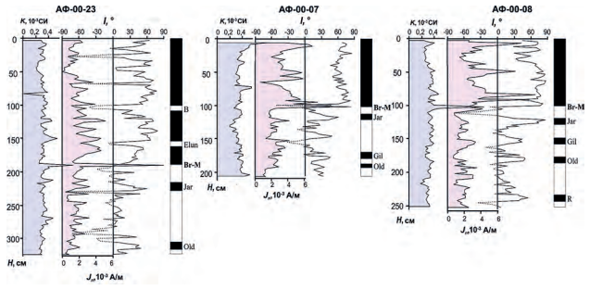
Рисунок 14 Магнитная восприимчивость Κ, естественная остаточная намагниченность Jn, наклонение вектора ЕОН I и полярность намагниченности в колонках донных осадков поднятия Менделеева. Обращает на себя внимание корреляция аномально высоких значений Κ и Jn, вблизи границы смены полярности земного магнитного поля Брюнес/Матуяма, возраст которой около 780 тыс. лет (рейс НИС «Академик Федоров» 2000г.) (Пискарев А.Л., Поселов В.А., 2016)
В то же время магнитная восприимчивость может служить независимой характеристикой для определения границ слоев, так как четко отображает литологические изменения в составе слоев, определяя характерное для каждого слоя количество ферромагнитных частиц. На графиках K магнитная восприимчивость, за исключением нескольких выбросов, изменяется в пределах 0,2—0,4×10⁻³ СИ. Обращает на себя внимание то, что чрезвычайно высокая Κ зарегистрирована в колонках АФ-00-08 и АФ-00-23 вблизи верхней границы первого слоя с обратной полярностью, и, таким образом, эта аномалия служит дополнительным фактором выделения перехода Брюнес/Матуяма в этих колонках.
Рассмотрим основания для выделения горизонтов обратной полярности более детально. Колонки АФ-00-01 и АФ-00-03, отобранные во впадине Менделеева на восточном конце профиля пробоотбора, весьма схожи по параметрам намагниченности образцов (Пискарев и др., 2013). В верхней части разреза в обеих колонках наблюдаются большие углы наклонения. Определение эпизода (субхрона) Бива в колонке АФ-00-03, так же как и в колонке АФ-00-01, сделано на основании положения обратно намагниченного интервала колонок примерно в середине горизонта, соответствующего горизонту (хрону) Брюнес. Переход ниже по разрезу в область эпохи Матуяма фиксируется не только по уходу в отрицательную область наклонения I большей части изученных образцов, но и по заметному (примерно в два раза) уменьшению величины Jn. Дальнейший переход по разрезу вскрытых колонкой пород в область эпохи прямой полярности Гаусс четко виден по направлению и величине вектора в колонке АФ-00-01 и гораздо менее ярко выражен в колонке АФ-00-03. Однако в этом случае помогают результаты размагничивания в переменном магнитном поле.
Колонки АФ-00-04, АФ-00-08 и АФ-00-07, отобранные на склоне и в осевой части поднятия Менделеева, имеют несколько меньшую длину, чем колонки, отобранные во впадине Менделеева. Вероятно, это основная причина того, что они не вскрывают осадки эпохи Гаусса, а содержат в нижней своей части горизонты, положение которых позволяет с наибольшим основанием приписать их к эпизоду Олдувей, а в колонке АФ-00-03 — и к эпизоду Реюньон. Горизонт эпохи Брюнес в этих колонках имеет примерно такую же длину, как и в колонках впадины Менделеева. Зона перехода Брюнес/Матуяма выделяется, среди прочего, пиками значений Κ и величины Jn, что характеризует кратковременное изменение условий осадконакопления, сопровождающееся увеличением в осадках ферромагнитной фракции. Отметим также некоторый рост величины Jn осадков в этих колонках по сравнению с колонками впадины Менделеева.
Колонки осадков котловины Подводников АФ-00-23 и АФ-00-28 отличаются большей мощностью прямо намагниченных осадков, относимых к эпохе Брюнес. Переход Брюнес/Матуяма в обеих колонках отмечен еще и пиками значений Κ и Jn. В нижних частях обеих колонок просматриваются эпизоды прямой намагниченности, которые с большой долей вероятности можно отнести к самым протяженным эпизодам эпохи Матуяма — Харамильо и Олдувей.
Значительно большие возможности для изучения особенностей плиоцен-четвертичного осадконакопления предоставили данные, полученные при анализе материала колонки KD12-03-10с, отобранной на поднятии Менделеева в 2012 г. Положение точки отбора этой колонки можно видеть на рисунке 13. Длина колонки составила около 6 м, а возраст древнейших вскрытых ею горизонтов определен, по палеомагнитным данным, как раннеплиоценовый, порядка 4 млн лет (палеомагнитная эпоха Гилберт) (рис. 15).
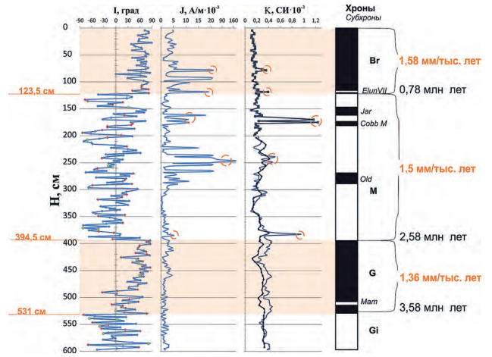
Рисунок 15 Магнитная восприимчивость Κ, естественная остаточная намагниченность (ЕОН) Jn, наклонение вектора ЕОН I и полярность намагниченности в колонке донных осадков KD12-03-10с поднятия Менделеева (точка отбора колонки — рис. 13). Оранжевыми кружками отмечены аномально высокие значения магнитной восприимчивости и ЕОН (Пискарев А.Л., Поселов В.А., 2016)
Кривая изменения наклонения естественной остаточной намагниченности с глубиной отображает чередования интервалов прямой и обратной полярностей геомагнитного поля. Начиная с верха колонки положительные наклонения превалируют вплоть до 123,5 см, где происходит резкий переход в сторону отрицательных наклонений. Преимущественно отрицательные значения I наблюдаются до глубины 394 см, перемежаясь с непродолжительными включениями положительных наклонений. По кривой величины вектора Jn видно, что намагниченность для интервалов с положительными наклонениями в среднем больше, чем для интервалов с отрицательными наклонениями.
Разница в средних значениях величин намагниченности для выделяемых интервалов прямой и обратной полярностей обусловлена присутствием вязкой составляющей намагниченности, что было отмечено и в колонках 2000 г. Среднее значение Jn вплоть до 121 см составляет 4×10⁻³ А/м, за исключением аномально высоких значений на 78,5, 93 и 118,5 см, которые можно отнести к одновременному увеличению магнитной восприимчивости в этих точках. Далее в интервале от 123 до 394 см Jn в среднем не превышает 1,8×10⁻³ А/м, опять же за исключением резких всплесков на некоторых образцах, для которых прослеживается тот же тренд синхронного роста магнитной восприимчивости. В интервале от 394 до 470 см (хрон Гаусс) Jn немного возрастает, но ниже этого уровня (хрон Гилберт), в среднем уже не превышает 1,4×10⁻³ А/м.
Расположенный на уровне 123,5 см переход из положительных наклонений в преобладающие отрицательные рассматривается как граница между хронами Брюнес и Матуяма, что дает основание для определения низкой скорости седиментации в районе поднятия Менделеева. Принимая во внимания переход из отрицательных наклонений в доминирующие положительные на глубине 394 см, может быть определена следующая граница инверсии геомагнитного поля, переход между хронами Матуяма и Гаусс. В этом случае короткие интервалы положительных наклонений в хроне Матуяма могут быть приурочены к субхронам прямой полярности внутри него.
Для распознавания эпизодов использованы вычисленные средние скорости осадконакопления, как для верхнего выделенного горизонта — эпохи Брюнес, так для нижележащих осадков эпохи Матуяма. При допущении о постоянных, в первом приближении, скоростях осадконакопления в изучаемых разрезах (что по совокупности полученных данных выглядит весьма вероятным) становится возможной привязка границ и пиков к определенным временным интервалам.
Дополнительные данные о вероятной корреляции предоставляют нам результаты литологического изучения колонок донных осадков 2000 г. В разрезе вскрытой трубками части неконсолидированных осадков (сверху вниз): – пачка «окисленных» пелитов; – пачка известковистых пелитов; – пачка пестроцветных пелитов; – пачка крапчатых пелитов (рис. 16).
Пачка «окисленных» пелитов составляет верхнюю часть всех колонок, мощностью от 12 см на возвышенности и до 21 см на ее юго-западном склоне, а в днищах впадин изменяясь от 13 до 17 см. Осадки представлены песчанистыми алевропелитами коричневого и темно-коричневого цвета, с большим количеством микрофауны (планктонной и бентосной), нередко содержащими обломки раковин. Характерной особенностью пачки является наличие верхнего полужидкого (до 2 см) слоя и в целом вязкотекучая консистенция осадков, а также наличие в основании пачки маломощного уплотненного прослоя мощностью от 2 до 7 см темно-коричневого цвета, по которому и проведена ее нижняя граница. Контакт с подстилающими осадками четкий.
Пачка известковистых пелитов представляет собой наиболее выдержанный по площади интервал, мощность которого составляет 36 — 52 см, причем на восточном склоне поднятия и во впадине Менделеева ее мощность достаточно стабильна (около 50 см). Осадки представлены алевропелитом оливково-коричневого или светло-коричневого цвета, содержащим прослои с большим количеством микрофауны (планктонной и бентосной), линзы песков, рыхлого известковистого материала, голубоватых глин. Для пачки характерно наличие грубообломочного материала, максимальное содержание которого отмечено на самых меньших глубинах в районе возвышенности. Кроме того, осадки на возвышенности и на ее склонах содержат массовые включения гнезд гидроокислов Fe и микроконкреций Mn, а в районе впадины Подводников в осадках пачки присутствуют глинисто-известковистые «окатыши». Нижняя граница пачки постепенная, проводится по изменению цвета и текстуры осадка.
Пачка пестроцветных пелитов состоит из чередующихся слоев оливкового и коричневого алевропелита и пелита с пятнистой и линзовидно-слоистой текстурой и прослоями и линзами песка (в том числе и с высоким содержанием микрофауны), с изменчивой мощностью от 144 см в пределах возвышенности до 270 см во впадинах. Осадок биотурбирован, насыщен микроконкрециями, корочками и сгустками Mn, слойками с гидроокислами Fe. В верхней части пачки в пределах возвышенности присутствуют прослои, содержащие «окатыши» твердой сухой известковистой глины или нацело cложенные ею, а также интервалы с известковистыми линзами. Осадки преимущественно текучепластичные, то есть консистенция их менее плотная, чем в вышележащей пачке. Нижняя граница пачки четкая, резкая, проведена по изменению цвета осадка, текстуры и прослою с гидроокислами железа.
Пачка крапчатых пелитов залегает в основании вскрытого разреза колонками разреза осадков и представлена зеленовато-серыми и светло-оливковыми алевропелитами с многочисленными точечными включениями Mn. Наибольшая вскрытая мощность пачки составляет 111 см.
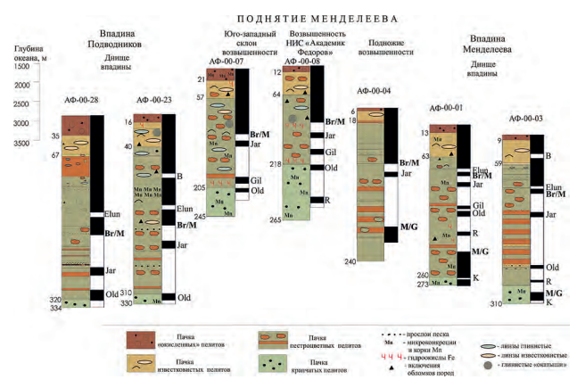
Рисунок 16 Литологическая характеристика, палеомагнитная и возрастная корреляция донных осадков (рейс НИС «Академик Федоров», 2000 г.) (Пискарев А.Л., Поселов В.А., 2016)
Описанные литологические границы во многих случаях совпадают или близки к границам, определенным по изменениям направления и характера намагниченности. Особенно четкая картина получается при рассмотрении палеомагнитной привязки нижней границы пачки пестроцветных пелитов, которая, как отмечено выше, уверенно определяется в разрезе осадков и по литологическому анализу. В колонках АФ-00-28 и АФ-00-23 эта граница приурочена к эпизоду Олдувей, в колонках АФ-00-08, АФ-00-07 и АФ-00-03 она располагается несколько ниже горизонта, относимого к эпизоду Олдувей, и только в колонке АФ-00-01 она располагается уже в горизонте, относимом к эпохе Гаусс. Таким образом, смена обстановки осадконакопления, приведшая к прекращению отложения крапчатых пелитов и началу накопления осадков пачки пестроцветных пелитов, продвигалась, по полученным данным, в пределах изученного региона с востока на запад, заняв во времени промежуток не менее нескольких сотен тысяч лет.
Результаты палеомагнитных исследований колонок донных осадков, отобранных на поднятии Менделеева, позволили уверенно определить во всех колонках границу Брюнес/Матуяма. В шести колонках эта граница находится на глубине 86—124 см, и только в двух колонках, отобранных к западу от поднятия Менделеева, в котловине Подводников, граница Брюнес/Матуяма зафиксирована на глубине 188 и 208 см. Увеличение скорости осадконакопления, зафиксированное в этих колонках, объясняется приближением к источнику сноса — шельфу Восточно-Сибирского моря. Граница Брюнес/Матуяма определена по смене полярности вектора остаточной намагниченности, наблюдаемой в большинстве измеренных последовательностей образцов.
Дополнительным признаком для выделения в колонках интервалов, относящихся к эпохе обратного направления земного магнитного поля, является уменьшение величины вектора естественной остаточной намагниченности (при сохранении той же величины магнитной восприимчивости). Это уменьшение обусловлено тем, что направленная по современному полю вязкая намагниченность противоположна в этих интервалах направлению седиментационной/постседиментационной остаточной намагниченности, и, таким образом, они векторно вычитаются друг из друга. В осадках эпохи Брюнес и в других прямо намагниченных горизонтах эти два вида намагниченности складываются.
Наконец, в ряде колонок к границе Брюнес/Матуяма приурочены пиковые значения магнитной восприимчивости, а иногда и величины остаточной намагниченности, что является дополнительным параметром возрастной корреляции колонок.
При сопоставлении палеомагнитных и литологических данных следует отметить приуроченность нижней границы пачки пестроцветных пелитов, которая, как отмечено выше, уверенно определяется в разрезе осадков и по литологическому анализу к эпизоду Олдувей или несколько ниже горизонта, относимого к эпизоду Олдувей. Можно предположить, что смена обстановки осадконакопления, приведшая к прекращению отложения крапчатых пелитов и началу накопления осадков пачки пестроцветных пелитов, продвигалась в пределах изученного региона с востока на запад.
Таким образом, палеомагнитные данные свидетельствуют о том, что средняя скорость осадконакопления в районе поднятия Менделеева в последние 4 млн. лет не превышала 1—1,5 мм/тыс. лет, увеличиваясь только по мере приближения к шельфовым морям северо-востока России (Пискарев А.Л., Поселов В.А., 2016).

2 МЕТОДИКА ИССЛЕДОВАНИЙ

2.1 Описание колонки донных осадков PS72/396-5
Исследуемая в данной работе колонка донных осадков PS72/396-5 была отобрана в ходе рейса немецкой экспедиции “Polarstern” ARK-XXIII/3 (август-октябрь 2008) (рис. 17) (Stein et al., 2010). Дальнейшее описание колонки будет основано на данных, взятых из статьи Stein et al., 2010.
Рисунок 17 Схема расположения профилей экспедиции “Polarstern” ARK-XXIII/3 и точки отбора колонок донных осадков (Stein et al., 2010)
В колонке PS72/396-5 можно выделить различные фации: переслаивание серовато-коричневых, темно-коричневых и коричневых илистых глин и оливково-коричневых илистых глин с различный степенью биотурбации; оливково-серые – темно-серые илистые глины; темно-коричневые интервалы, характеризующиеся явным минимумом светлоты и, в большинстве случаев, общей объемной плотности. Некоторые темно-коричневые интервалы отражают повышенное содержание планктонных и бентосных фораминифер и кокколитофорид. Эти горизонты являются полезным инструментом для стратиграфии и корреляции колонок. Кроме того, наблюдаются горизонты бледно-коричневых («белых») и светлых красно-коричневых («розовых») песчанистых глин с примесью дропстоунов (диамиктов) и повышенным содержанием карбонатного детрита. Эти диамикты могут достигать 10 см в диаметре. «Розовые» горизонты являются важным литостратиграфическим маркерным горизонтом. В дополнение к основным розовым слоям в разрезах могут присутствовать небольшие розовые линзы. Очевидно, что более трех таких слоев могут формироваться только при высоких скоростях седиментации. Этот факт важен при корреляции колонок по розово-белым интервалам.
В колонке доминирующими литологическими разностями являются илистые глины или глинистые илы от коричневого до темно-коричневого, от светлого до желтовато-коричневого и оливково-коричневого цветов. В верхних 2,5 - 4 м отмечаются более песчанистые интервалы, присутствие дропстоунов.
В целом интервалы от темно-коричневых до коричневых коррелируют с низкими значениями светлоты, в то время как доминирующий оливково-коричневый, также как и светло-песчаный интервалы коррелируют с более высокими значениями светлоты. Наиболее отличительные розово-белые слои соответствуют высоким значениям светлоты. В нижних частях колонки темно-коричневые и красновато-коричневые цвета становятся преобладающими, что выявляется заметным снижением светлоты записей.
Для колонки PS72/396-5 известен состав крупнозернистой фракции. Терригенные зерна преимущественно представлены кварцем, полевым шпатом и слюдой с небольшим количеством обломков пород, карбонатов, тяжелых минералов и базальтов. Аналогично колонкам южного профиля, скопления планктонных фораминифер N. pachyderma sin являются доминирующим биогенным компонентом, известковые бентосные фораминиферы встречаются редко. В колонке PS72/396-5 карбонатные планктонные и бентосные фораминиферы встречаются только в верхних двух метрах, в то время как редкие агглютинированные бентосные фораминиферы встречаются на глубине четырех метров. Похожее распределение фораминифер наблюдается в колонке PS72/410-3 (Рис. 18) (Stein et al., 2010).
Рисунок 18 Упрощенная схема распространения коричневых, темно-коричневых и красновато-коричневых слоев, более песчанистых интервалов/пачек, и главных розово-белых слоев в колонках донных осадков с северной части хребта Менделеева. Вертикальные зеленые полосы в записях колонок PS72/396-5 и PS72/410-3 маркируют появление планктонных фораминифер (преимущественно N. Pachyderma sin.) (Stein et al., 2010)
Используя семь верхних видимых темно-коричневых интервалов (В1-В7) возможно скоррелировать колонки, отобранные вдоль профилей, секущих хребет Менделеева. Для разреза, построенного по колонкам северного поперечного профиля и представляющего верхние 40-50 см толщи (В1-В3), эта корреляция явно выражена вдоль восточного («Канадского») склона хребта Менделеева и подтверждается корреляцией белых слоев W3. При использовании темно-коричневых интервалов для корреляции глубинных частей разреза, нужно помнить, что число темно-коричневых слоев не идентично для всех изучаемых колонок, хотя в других колонках переслаивание темно-коричневых и бежевых слоев обнаруживалось в соответствующих временных интервалах. С одной стороны, это может объясняться разной скоростью осадконакопления. С другой стороны, появление темно-коричневых слоев могло быть вызвано различными (возможно, диагенетическими) процессами. В таком случае, коррелировать по темно-коричневым интервалам нужно с осторожностью и опорой на другие, независимые данные. Дальнейшие геохимические исследования различных коричневых интервалов могут помочь решить эту проблему (Stein et al., 2010).

2.2 Исследование петромагнитных свойств осадков
Палеомагнитология занимается изучением древнего магнитного поля Земли. Изучается направление магнитного поля Земли, расположение магнитных полюсов в то или иное время, с помощью палеомагнитных методов проводят реконструкцию движения материков на Земле, вычисляются скорости осадконакопления и периоды инверсий полярности магнитного поля Земли.
Магнитная восприимчивость горных пород относится к числу петрофизических характеристик, имеющих высокую геологическую информативность. Она характеризует способность горной породы намагничиваться под действием магнитного поля и определяется минеральным составом, относительным содержанием минералов и текстурно-структурными особенностями горных пород. Через отмеченные свойства она опосредованно связана с условиями образования горных пород и их последующего изменения. Магнитная восприимчивость измеряется прибором, который называется каппаметр.
В ходе работы использовался каппаметр КТ-5. Прибор характеризуется высоким уровнем технического решения, высокой чувствительностью и производительностью, простотой управления, малыми габаритами и массой, низким энергопотреблением. КТ-5 предназначен для определения магнитной восприимчивости горных пород в естественном залегании и по образцам. В приборе реализован частотный способ определения магнитной восприимчивости по разности частот измерительного генератора, обусловленной изменением индуктивности измерительной катушки при размещении ее в воздухе и на поверхности горной породы (рис. 19).
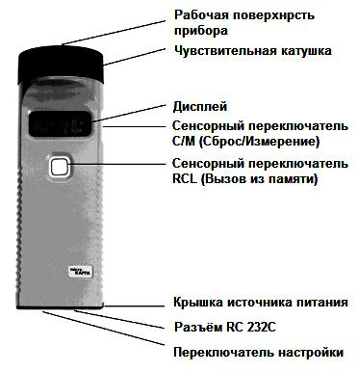
Рисунок 19 Каппаметр КТ-5
Показания прибора зависят от размеров объекта в случае, когда они меньше размеров области исследования. Область исследования прибора описывается соосным цилиндром диаметром 65 мм. Диаметр исследуемой колонки составлял 20 мм. Для учета размера объекта по специальным таблицам определялась поправка за диаметр образца. Истинная магнитная восприимчивость рассчитывалась по формуле
$$æ=m∙æ^{'},$$
где æ’ – измеренное каппаметром значение, m – поправочный множитель.
Для реконструкции условий осадконакопления также проводятся измерения магнитной анизотропии. Магнитная анизотропия – это зависимость магнитных свойств, в частности, магнитной восприимчивости, горной породы от направления намагниченности по отношению к структурным осям образующих ее частиц.
Кристаллографически анизотропия магнитной восприимчивости обусловлена присутствием в кристаллах так называемых осей легкого и трудного намагничения, которые являются кристаллографическими осями, различающимися для кристаллов с различными кристаллическими решетками. При этом длинная ось является направлением наибольшей способности к намагничению, короткая – наименьшей (Краснощекова, Меркулов, 2014).
В процессе образования осадочной породы в ее состав могут входить частицы ферромагнитных минералов. Такие частицы часто имеют неизометричную форму, вследствие чего их длинные оси становятся преимущественным направлением их остаточной намагниченности. При наличии водных течений частицы ориентируются длинными осями вдоль потока, а в спокойной воде располагаются в горизонтальной плоскости. При оседании они также поворачивают длинную ось ближе к горизонтали (Храмов и др., 1982).
Как показывают Краснощекова и Меркулов (Краснощекова, Меркулов, 2014), исследование магнитной анизотропии позволяет судить о проницаемости пород, а также о положении водонефтяного контакта.
Измерения проводились с помощью статического мультичастотного измерителя магнитной восприимчивости – каппа-мост MFK1 (MFK1 Kappabridge) (рис. 20), выпущенного чешской компанией AGICO (Advanced Geoscience Instruments Company). Прибор состоит из сенсора с автоматизированной системой держателя образца, блока управления и компьютера. Принцип действия прибора основан на автоматическом индукционном компенсационном мосте. Измерялась магнитная восприимчивость по трем взаимно перпендикулярным направлениям. Точность измерений 10⁻⁸ ед. СИ. Измерения проведены с использованием оборудования ресурсного центра Научного парка СПбГУ «Геомодель».
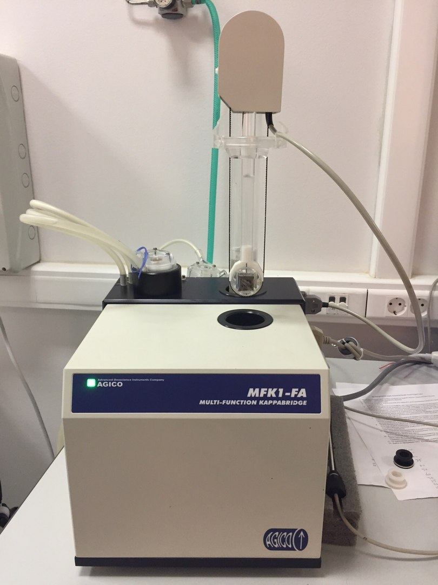
Рисунок 20 Прибор для измерения анизотропии магнитной восприимчивости MFK1 Kappabridge
Для проведения измерений из колонки были отобраны образцы кубической формы размером 1,9 на 1,9 на 1,9 см. Для изготовления таких кубиков был выбран немагнитный пластик, чтобы исключить постороннее влияние на измеряемую магнитную восприимчивость. Образцы отбирались так, чтобы они соответствовали направлению отбора колонки в толщу осадков. Тем самым полученные данные, которые будут приведены далее, будут представлены как в координатах образца, так и в координатах колонки, то есть в географических координатах. Отбор образцов производился следующим образом: кубики плавно вдавливались в осадок колонки, чтобы минимизировать деформацию осадков. Затем кубик так же плавно извлекался из колонки, закрывался крышкой и фиксировался скотчем. Образцы отбирались в следующей системе координат – ось Х и Y располагались ортогонально друг к другу, их направления были выбраны в соответствии с предыдущими измерениями, ось Z была направлена вниз по колонке. Таким образом было отобрано 196 образцов из первых четырех метров колонки (рис. 21). После отбора кубик с пробой помещался в прибор в трех разных положениях, и в каждом положении производилось измерение магнитной восприимчивости для выявления анизотропии.

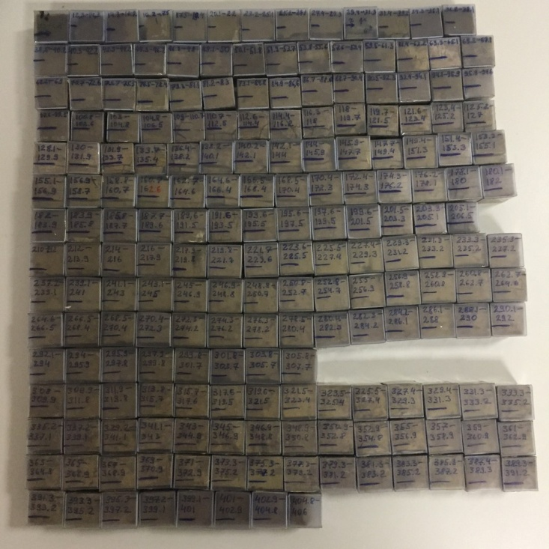
Рисунок 21 Отобранные образцы донных осадков
2.3 Содержание органического вещества в осадках
Анализ содержания органического вещества в донных осадках поднятия Менделеева основан на исследованиях Петровой В. И. и др., 2010.
Изучение рассеянного органического вещества (РОВ) донных отложений и осадочных пород, одного из основных компонентов биогеохимической системы Мирового океана, способствует пониманию долгопериодных (до 10⁸ лет) изменений в глобальном цикле углерода, устанавливая смену биогенных предшественников исходного органического материала и/или свидетельствуя о климатических изменениях, а также дает представление о трендах эволюции древних осадочных толщ.
Базовыми геохимическими параметрами для этих целей служат элементный (С_{орг}, С_{карб}, N_{орг}) и групповой составы РОВ. Еще более углубленную геохимическую информацию дает изучение РОВ на уровне молекулярных структур. Вариации состава молекулярных маркеров в стратиграфическом разрезе позволяют судить об интенсивности и направленности трансформации РОВ в диагенезе. Наряду с этим «молекулярная стратиграфия» наглядно отражает изменение источников, путей поступления и условий седиментации осадочного материала. В качестве специфических «хемофоссилий» могут выступать алифатические углеводороды алканового ряда, а также реликтовые биомаркеры циклического строения (стераны, гопаны, ароматические цикланы), наследующие углеводородный скелет биогенных предшественников и, как следствие, дающие информацию для генетических и литолого-фациальных палеореконструкций.
Объектом данного исследования являлись осадочные отложения, отобранные вдоль поднятия Менделеева (НЭС «Академик Федоров», 2000, 2005 гг.), от континентального склона до 82° с.ш.
Образцы донных осадков, исследуемых научно-экспедиционным судном «Академик Федоров» в 2000 и 2005 годах, отбирали из ударных трубок (до 6 м) с вкладышами из пластика в стерильные сосуды и далее хранили при температуре -18 °С. Далее производилось определение элементного состава РОВ (С_{орг}, С_{карб}, N_{орг}), экстракция битумоидов, определение их группового состава, хроматографическое разделение насыщенных и ароматических углеводородов и дальнейшее исследование методом газовой хроматографии-масс-спектрометрии (ГХ-МС).
Осадочные колонки поднятия Менделеева представлены преимущественно бескарбонатными алевропелитами с невысоким содержанием органического углерода (С_{орг} = 0,3-0,8 %), а также с несистематическими вариациями содержания С_{карб} (от 0,04 до 1,75 %). При этом наиболее высокие содержания С_{карб} (до 4 %) могут быть соотнесены с «розовыми» прослоями. Содержание С_{карб} в той или иной степени коррелирует с содержанием грубозернистой фракции в исследуемых осадках. Групповой состав РОВ свидетельствует о значительном постдиагенетическом уровне его трансформации (остаточное органическое вещество (ООВ) > 90 %).
Распределение алифатических углеводородов в осадочных отложениях свидетельствует о значительном уровне преобразования и смешанном сапропелево-гумусовом генезисе РОВ, сформированном в прибрежных и мелководно-морских условиях. Характерное для РОВ смешанного типа бимодальное распределение н-алканов с максимумами в низкомолекулярной (С₁₇₋₁₉) и высокомолекулярной (С₂₅₋₃₁) областях соответствует вкладу аквагенной и терригенной составляющих при закономерном снижении роли последней в мористом направлении. В целом, аналогии характера распределения н-алканов в поверхностных и погруженных (до 300 см) осадках свидетельствуют о стабильности условий позднечетвертичного осадконакопления.
Проведенные исследования показали, что РОВ поднятия Менделеева не типично для современных донных отложений и скорее характерно для глубоко преобразованных осадочных пород. Комплекс полученных данных позволяет сделать вывод, что в формировании плейстоцен-голоценовых отложений осевой части поднятия Менделеева значительную роль играют древние осадочные породы, содержащие генетически однородное и глубоко преобразованное органическое вещество, достигшее уровня мезокатагенеза. Опираясь на этот факт, можно строить предположения о потенциальной нефтегазоносности данного региона (Петрова В. И. и др., 2010, Piskarev A. L., Poselov V. A., Kaminsky V. D., 2019).

3 РЕЗУЛЬТАТЫ И ОБСУЖДЕНИЕ

3.1 Результаты измерений магнитной восприимчивости и анизотропии магнитной восприимчивости
Измерения магнитной восприимчивости и анизотропии магнитной восприимчивости проводились на образцах колонки, описанной в предыдущих главах. Первые измерения были проведены при помощи каппаметра КТ-5. Точность таких измерений невысока, так как диаметр прибора превышает диаметр колонки. Но как будет показано далее, результаты измерений оказались достаточно надежными, что подтверждается корреляцией с результатами измерений более высокоточным прибором.
По результатам измерений прибором КТ-5 строился график изменения магнитной восприимчивости с глубиной (рис. 22).

Рисунок 22 График изменения магнитной восприимчивости с глубиной по данным каппаметра КТ-5
Далее производились измерения анизотропии магнитной восприимчивости на статическом мультичастотном измерителе магнитной восприимчивости – каппа-мост MFK1 (MFK1 Kappabridge). В результате был построен график изменения магнитной восприимчивости с глубиной (рис. 23).

Рисунок 23 График изменения магнитной восприимчивости с глубиной по данным прибора MFK-1
Затем построенные по данным двух видов измерений графики были совмещены, и, как видно, обе кривые достаточно хорошо коррелируют между собой, что говорит о достоверности проведенных измерений (рис. 24).

Рисунок 24 Корреляция измерений магнитной восприимчивости каппаметром КТ-5 и прибором MFK-1
Кроме того, после проведения измерений на приборе MFK1 полученные данные были загружены в программу Anisoft 5, чтобы оценить анизотропию магнитной восприимчивости каждого метра отобранной колонки.
Анизотропия магнитной восприимчивости рассчитывается путем сравнения ее величин в трех направлениях. При этом максимальная ось анизотропии обозначается K₁, средняя – K₂ и минимальная – К₃. Для определения магнитной структуры пород используется форма эллипсоида анизотропии, которая характеризуется параметрами F и L. Для определения степени сплющенности эллипсоида используется параметр F (fоliatiоn), рассчитывающийся как отношение средней оси эллипсоида анизотропии к минимальной F = K₂/K₃. Для определения степени удлинения эллипсоида анизотропии использовался параметр L (lineatiоn), равный отношению максимальной оси к средней L = K₁/K₂. Анализ параметров F и L производится по диаграмме Флинна (рис. 25 б), по вертикальной оси которой откладывается параметр L, а по горизонтальной откладывается параметр F. Такая диаграмма отражает степень выраженности формы эллипсоида анизотропии магнитной восприимчивости (Flinn, 1965). Но так как в результате измерений не было выявлено выраженной анизотропии образцов, поэтому диаграмма Флинна выглядит именно так. Степень анизотропного изменения минералов определяется параметром Р. Данный параметр рассчитывается как отношение максимальной оси к минимальной P = K₁/K₃. Небольшие значения параметров L, F, P показывают отсутствие выраженной анизотропии магнитной восприимчивости (рис. 25 а).
а б
Рисунок 25 а – значения L, F, P; б – диаграмма Флинна
По стереографической проекции распределения минимальной, максимальной и промежуточной осей в координатах образцов для основной части колонки (2, 3 и 4 метры) видно, что минимальная ось находится в центре, а остальные две не имеют никакой определенной закономерности, что говорит об осадконакоплении в спокойной воде и характерно для нормального осаждения материала. Опираясь на аналогичные результаты, полученные другими авторами (Nowazcyk, 2003, Tauxe, 2010), можно сделать вывод о спокойных условиях осадконакопления (рис. 26).
Рисунок 26 Распределение ориентировок направлений главных осей эллипсоидов магнитной восприимчивости донных осадков 2 – 4 метров колонки на сфере в географических координатах
Анализ первого метра колонки показывает, что распределение минимальной, максимальной и промежуточной осей в координатах образцов несколько не соответствует распределению, характерному для осаждения осадков в спокойной воде, что, предположительно, может быть связано с высыханием пробы, приведшим к переориентированию частиц осадка, или с нарушением осадка при отборе (рис. 27).
Рисунок 27 Распределение ориентировок направлений главных осей эллипсоидов магнитной восприимчивости донных осадков первого метра колонки на сфере в географических координатах

3.2 Корреляция с доступными данными по колонке
Согласно предварительным результатам измерений колонки PS72/396-5 положительные наклонения сохраняются вплоть до глубины около 120 см, где происходит резкий переход на отрицательные наклонения, превалирующие вплоть до 360 см. После этого уровня наклонения переходят в положительные и сохраняются вплоть до конца колонки (Элькина Д.В., Пискарев А.Л., 2017). Уровень резкой смены наклонений с положительных на отрицательные на глубине 120 см в колонке подтверждается также результатами размагничивания. В результате уровень рассматривается как граница смены полярности геомагнитного поля хронов Брюнес-Матуяма, имевшей место 780 тыс. лет назад. Эта граница уже была прослежена на похожих глубинах и в других колонках, отобранных в районе поднятия Менделеева, в частности по 8 колонкам, отобранных в 2000 г. в ходе рейса НИС «Академик Федоров», и по колонке KD12-03-10c, отобранной в 2012 г.
Таким образом, по результатам измерений выполненных в ходе данной работы можно выполнить корреляцию с доступными данными предыдущих исследований. Корреляция будет проведена по данным измерений магнитной восприимчивости.
На рисунке представлены результаты измерений магнитной восприимчивости на колонках, отобранных в ходе рейсов Арктика-2000, Акртика-2012, и результаты измерений, проведенных в данной работе (рис. 28).

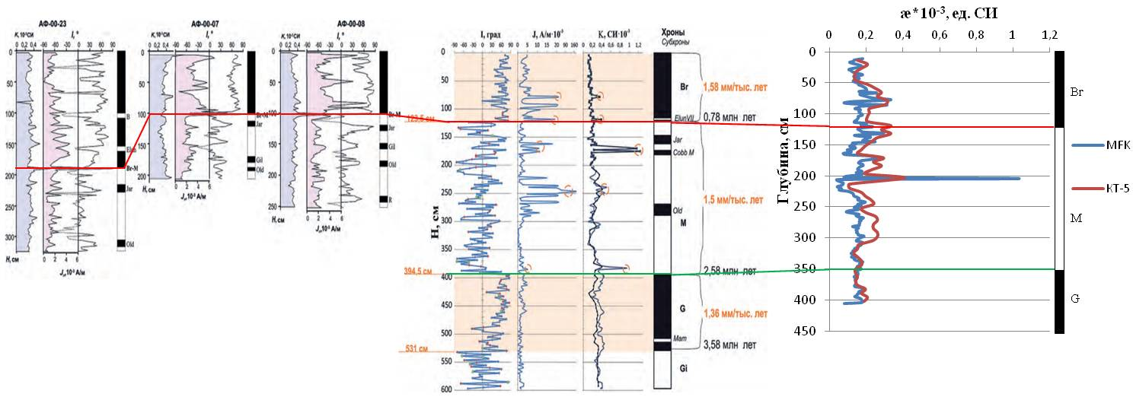
Рисунок 28 Корреляция результатов измерений магнитной восприимчивости, полученных в ходе данной работы, с доступными данными. Красным показана граница Брюнес/Матуяма, зеленым – Матуяма/Гаусс.
Если сравнить значения магнитной восприимчивости по всем трем рисункам, можно выделить следующую закономерность: на глубине, где происходит смена полярности геомагнитного поля хронов Брюнес-Матуяма, наблюдаются пиковые значения магнитной восприимчивости, что является дополнительным параметром для выделения данной границы. Так же большинство пиков магнитной восприимчивости, полученных в ходе проведения измерений в данной работе, совпадают со значениями магнитной восприимчивости предыдущих исследований на тех же глубинах практически по всей длине колонок.
Исходя из этого, можно сделать вывод, что измерения были проведены успешно и представляют собой достаточно информативный материал для корреляции и сравнения с материалами близлежащих регионов.

ЗАКЛЮЧЕНИЕ. ПРИЗНАКИ И ПЕРСПЕКТИВЫ НЕФТЕГАЗОНОСНОСТИ
Северный Ледовитый океан имеет недостаточно детальную изученность региональными сейсмопрофилями по сравнению с другими частями мирового океана (рис. 29).
Рисунок 29 Российские сейсмические исследования по проблеме ВГКШ в Северном Ледовитом океане (Иванов В.Л., Каминский В.Д., Поселов В.А., Супруненко О.И., Смирнов О.Е., 2016)
В ходе нескольких экспедиций было изучено и доказано, что глубоководная область СЛО в районах Центрально – Арктических поднятий имеет достаточно мощный осадочный чехол (до 5 км), что дает право предполагать, что данный район может быть потенциально нефтегазоносным (рис. 30).

Рисунок 30 Уточненная (2015 г.) карта мощности осадочного чехла зоны сочленения шельфа и глубоководной Провинции Центрально-Арктических поднятий (Иванов В.Л., Каминский В.Д., Поселов В.А., Супруненко О.И., Смирнов О.Е., 2016)

После получения и обработки сейсмических материалов рейсов 2014 года сотрудниками ВНИИОкеангеологии были предприняты попытки количественно оценить перспективы нефтегазоносности района. Первая оценка была осуществлена традиционным методом аналогий. Самым близким районом для сравнения является осадочный бассейн шельфа восточно-арктический морей, однако он не подходит на роль внутреннего эталона, так как его нефтегеологическая изученность находится на рекогносцировочном уровне. Поэтому для оценки нефтегазоносности был выбран внешний эталон – нефтегазоносный бассейн Арктического склона Аляски.
Исходя из этого была составлена схема районирования площади по перспективам нефтегазоносности, в которой основным критерием для выделения районов являлась мощность осадочного чехла (рис. 31) (Иванов В.Л., Каминский В.Д., Поселов В.А., Супруненко О.И., Смирнов О.Е., 2016).

Рисунок 31 Схема районирования площади по перспективам нефтегазоносности: 1 — наиболее перспективные участки 1-й категории, 2 — перспективные участки 1-й категории (5—10 тыс. т/км2), 3 — перспективные участки 2-й категории (3—5 тыс. т/км2), 4 —малоперспективные участки (менее 3 тыс. т/км2), 5 — бесперспективные участки, 6 —изобата 200 м, 7 — сейсмические профили МОВ-ОГТ 2014, 8 — изопахиты осадочного чехла, 9 — полигон оценки нефтегазоносности (Иванов В.Л., Каминский В.Д., Поселов В.А., Супруненко О.И., Смирнов О.Е., 2016)
Принимая во внимание тот факт, что в настоящее время основа для надежной количественной оценки перспектив нефтегазоносности большинства глубоководных осадочных бассейнов отсутствует, возможна лишь самая приближенная количественная оценка углеводородного потенциала глубоководных зон СЛО. Общая величина извлекаемых ресурсов по континентальному склону СЛО 12,55 млрд. т н. э., по континентальному подножию и ложу - 1,06 млрд. т н. э. Иными словами, даже при принятых жестких параметрах оценки нефтегазовый потенциал глубоководных зон, являющихся неотъемлемым элементом осадочных бассейнов СЛО, составляет солидную величину (более 13 млрд. т извлекаемых ресурсов нефти и газа) (Грамберг И.С., Супруненко О.И., Лазуркин Д.В., 2000).
Применительно к поднятию Менделеева, потенциальная нефтегазоносность этого района может быть обусловлена рядом факторов.
Для образования залежей углеводородов в породах должно присутствовать органическое вещество. Согласно существующим исследованиям в осадках данного региона содержится органическое вещество, более того оно имеет достаточно высокую степень катагенетического преобразования, вследствие чего существует возможность образования залежей нефти и газа, тем самым подтверждая потенциальную нефтегазоносность региона.
Сохранению залежей углеводородов может способствовать сложное строение региона, обеспечивающее существование всего возможного разнообразия ловушек.
Для оценки перспектив нефтегазоносности можно выделить еще один критерий, который был изучен непосредственно в ходе данной работы, – постоянная низкая скорость осадконакопления за последние 5 млн. лет (1,5 мм/тыс. лет) подтверждает тектоническую стабильность исследуемого региона, а, как известно, залежи углеводородов хорошо сохраняются в условиях стабильной тектоники.
В ходе данной работы на образцах имеющейся колонки были произведены измерения магнитной восприимчивости и анизотропии магнитной восприимчивости. В результате этих измерений были получены данные о физических параметрах донных осадков района поднятия Менделеева.
По полученным данным можно сделать следующие выводы:
- Полученные значения магнитной восприимчивости имеющихся образцов хорошо коррелируют с данными исследований соседних регионов. По результатам корреляции можно выявить соответствие полученных пиков магнитной восприимчивости с пиками соседних регионов, проследить их нахождение приблизительно на одной глубине и сделать вывод об их приуроченности к смене эпох Брюнес/Матуяма (0,78 млн. лет).
- Результаты измерения анизотропии магнитной восприимчивости показали, что осадконакопление проходило в спокойных условиях. Это говорит о стабильной тектонической ситуации региона.
- Исходя из вышесказанного делается вывод о низкой скорости осадконакопления в регионе исследований. Также определение скорости осадконакопления помогает в установлении возраста осадочных толщ.
Таким образом, совокупность всех имеющихся данных, таких как: мощность осадочного чехла, присутствие органического вещества, тектоническая стабильность, спокойные условия и постоянная низкая скорость осадконакопления, - позволяет делать выводы о том, что данный регион имеет все признаки и перспективы нефтегазоносности.

СПИСОК ЛИТЕРАТУРЫ

Атлас Арктики. – М.: Изд-во Главное управление геодезии и картографии при Со- вете Министров СССР, 1985. – 204 с.
Вишняков А. Э., Пискарев А. Л., Черкашев Г. А. и др. Детальное картирование глубоководных донных осадков буксируемым геофизическим комплексом // Доклад РАН. 1992. Т. 324. № 1. С. 77—80.
Грамберг И.С., Супруненко О.И., Лазуркин Д.В. Нефтегазовый потенциал Северного Ледовитого океана. – Геологическое строение и геоморфология северного Ледовитого океана в связи с проблемой внешней границы континентального шельфа России в СЛО. Под ред. И.С.Грамберга и А.А.Комарицына. – СПб., ВНИИОкеангеология, 2000, с.31-38.
Иванов В.Л., Каминский В.Д., Поселов В.А., Супруненко О.И., Смирнов О.Е. Предпосылки нефтегазоносности «расширенного» юридического шельфа Российской Федерации в Северном Ледовитом океане // Арктика: экология и экономика № 2 (22). 2016.
Кабаньков В. Я., Андреева И. А., Иванов В. И., Петрова В. И. О геотектонической природе системы Центрально-Арктических морфоструктур и геологическое значение донных осадков в ее определении // Геотектоника. 2004. № 6. C. 33—48.
Краснощекова Л.А., Меркулов В.П. Петрофизическая неоднородность нефтеносных коллекторов Игольско-Талового месторождения (Томская область) // Нефтегазовая геология. Теория и практика. Т.9. №2. 2014.
Морозов А. Ф., Петров О. В., Шокальский С. П. и др. Новые геологические данные, обосновывающие континентальную природу области Центрально-Арктических поднятий // Региональная геология и металлогения. 2013. № 53. С. 34—55.
Петрова В.И. , Батова Г.И., Куршева А.В. и др. Геохимия органического вещества донных отложений Центрально-Арктических поднятий Северного Ледовитого океана // Геология и геофизика. 2010. Т. 51. № 1. С. 113-125
Пискарёв А.Л., Андреева И.А., Гуськова Е.Г. Палеомагнитные данные о скорости осадконакопления в районе поднятия Менделеева (Северный Ледовитый океан) \\ Океанология, 2013, том 53, № 4, с. 1– 11.
Пискарев А. Л. Поселов В. А. Арктический бассейн (геология и морфология). СПб.: ВНИИОкеангеология, 2016. — 291 с.
Пискарев А.Л., Элькина Д.В. Скорость плиоцен-четвертичного осадконакопления в районе поднятия Менделеева (Северный Ледовитый Океан) по данным палеомагнитного изучения колонок донных осадков // Каротажник. 2014. Т. 239. № 5. С. 3–16.
Поспелова Г. А. Геомагнитные экскурсы // Краткая история и современное состояние геомагнитных исследований в Институте физики Земли Российской академии наук. М.: ИФЗ РАН, 2004. С. 44—55.
Рекант П.В., Гусев Е.А., Черных А.А., Супруненко О.И., Бондаренко С.А., Доречкина Д.Е., Зинченко А.Г., Зыков Е.А., Коссовая О.Л., Толмачева Т.Ю., Медведева М.А., Миролюбова Е.С., Пяткова М.Н., Рекант Л.Ю., Шустова Н.В. Геологическая карта. Масштаб 1:1 000 000 (третье поколение). Серия океанская. Лист U-57,58,59,60 - поднятие Менделеева. Объяснительная записка. СПб. Картографическая фабрика ВСЕГЕИ. 2016. 100 с.
Храмов А.Н., Гончаров Г.И., Комиссарова Р.А., Писаревский С.А., Погарская И.А., Ржевский Ю.С., Родионов В.П., Слауцитайс И.П. Палеомагнитология. – М.: Недра, 1982. – 312 с.
Элькина Д.В., Пискарев А.Л. Первые результаты палеомагнитных исследований четвертично-плиоценовых скоростей осадконакопления на поднятии Менделеева и хребте Ломоносова, Северный Ледовитый океан // ГЕОЛОГИЯ МОРЕЙ И ОКЕАНОВ. Материалы XXII Международной научной конференции (Школы) по морской геологии. Том II. Москва. 2017.
Bruvoll V., Kristoffersen Y., Coakley B. et al. The nature of the acoustic basement on Mendeleev and northwestern Alpha ridges, Arctic Ocean // Tectonophysics. 2012. Vol. 514. P. 123—145.
Bruvoll V., Kristoffersen Y., Coakley B., Hopper J. Hemipelagic deposits on the Mendeleev and northwestern Alpha submarine Ridges an the Arctic Ocean: acoustic stratigraphy, depositional environment and an inter-ridge correlation calibrated by ACEX results // Marine Geophysical Research. 2010. Vol. 31. P. 149—171.
Clark D. L. Magnetic reversals and sedimentation rates in the Arctic Ocean // Geological Society of America Bulletin. 1970. Vol. 81 (10). P. 3129—3124.
Flinn, D., Оn the symmetry principle and the defоrmatiоn ellipsоid // Geоlоgical Magazine. 1965. 102, 36-45.
Hegewald A., Jokat W. Tectonic and sedimentary structures in the northern Chukchi region, Arctic Ocean // Journal of Geophysical Research. 2013. Vol. 118 (7). P. 3285—3296.
Morozov A., Petrov O., Shokalsky S. et al. New geological evidence justifying the nature of the continental area of the Central Arctic elevations // Regional Geology and Metallogeny. 2013. Vol. 53. P. 34—55.
Nowaczyk Norbert R. Detailed study on the anisotropy of magnetic susceptibility of arctic marine sediments // Geophysical Journal International. (2003) 152, P. 302–317.
Piskarev A. L., Poselov V. A., Kaminsky V. D. Geologic Structures of the Arctic Basin. Springer International Publishing AG, part of Springer Nature, 2019. 190 p. (в печати).
Poselov V. A., Butsenko V. V., Chernykh A. A., Glebovsky V. Y. et al. The structural integrity of the Lomonosov Ridge with the North American and Siberian continental margins. SPb.: VSEGEI, 2014. 332 p.
Stein R., Matthiessen J., Niessen F. et al. Towards a better (litho-) stratigraphy and reconstruction of Quaternary paleoenvironment in the Amerasian Basin (Arctic Ocean) // Polarforschung. 2010. V. 79. № 2. P. 97–121.
Steuerwald B. A., Clark D. L., Andrew J. A. Magnetic stratigraphy and faunal patterns in Arctic Ocean sediments // Earth and Planetary Science Letters. 1968. Vol. 5. P. 79—85.
Tauxe Lisa Essentials of Paleomagnetism: Fourth Web Edition. Scripps Institution of Oceanography. 2010.

